Human Resources Management

Use Case: <HRM02– MANAGE PROFILE>

Version <1.0>

Revision History

|  |  |  |  |
| --- | --- | --- | --- |
| Date | Version | Summary of Change | Author |
| <dd/Mmm/yyyy> | <x.y> | <Section> - <Change> | <First Name + Last Name> |

Distribution for Review/Approval

|  |  |  |  |  |  |
| --- | --- | --- | --- | --- | --- |
| Name | Title & Company | Issue Version | Issue Date | Review Date | Approval Date |
| <LE THI XUAN TIEN > | <HRM > | <1.0> | <13/03/2023 > | <13/03/2023 > | <15/03/2023 > |
|  |  |  |  |  |  |
|  |  |  |  |  |  |

Contents

1 Introduction 4

2 Processes 4

3 Flow of Events 6

3.1 Basic Flow: <Manage Profile> 6

3.2 Exception Flows 6

3.2.1 Exception Flow 1: < Invalid > 6

4 Special Requirements 6

5 Supplementary Information 6

6 Related Documents 6

# Introduction

|  |  |
| --- | --- |
| ID and Name | HRM02_Manage Profile |
| Description | * Usecase đặc tả cách người dùng quản lý Profile |
| Actor | Recruiter, Interviewer, Hiring Manager, Head of Department, HR Director, Admin |
| Relationships | Includes:   * Login |
| Pre-conditions | * Người dùng phải click vào nút tài khoản. * Tài khoản người dùng đã được phân quyền * Có sử dụng internet |
| Post-conditions | * Nếu Usecase thành công thì người dùng sẽ có thể thay đổi thông tin, kiểm tra profile * Nếu Usecase lỗi thì người dùng không người dùng không chỉnh sửa được thông tin của hệ thống. |

# Processes

1. **UC Login**

1. **Flow Manage Profile**

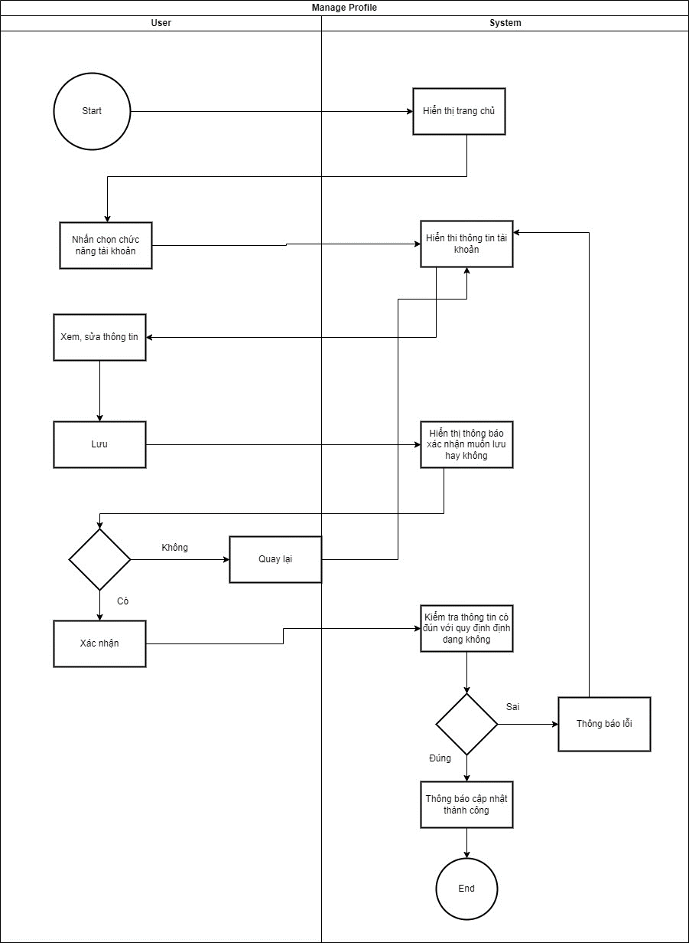

# Flow of Events

## Basic Flow: <Manage Profile>

Usecase này bắt đầu khi một người dùng đã đăng nhập tài khoản vào hệ thống và muốn quản lý thông tin cá nhân.

|  |  |
| --- | --- |
| **Step** | **Description** |
|  | Hệ thống hiển thị trang chủ |
|  | Người dùng chọn chức năng tài khoản |
|  | Hệ thống hiển thị thông tin tài khoản |
|  | Người dùng có thể xem, sửa thông tin tài khoản |
|  | The flow ends. |

## Exception Flows

### Exception Flow 1: < Invalid >

Hệ thống kiểm tra thông tin khi người dùng xác nhận, ví dụ các thông tin nhập vào không chính xác hoặc lỗi so với quy định thì trả về lỗi và thông báo nhập sai thông tin.

|  |  |
| --- | --- |
| **Step** | **Description** |
|  | Người dùng nhập thông tin sai với quy định, sau đó nhấn xác nhận |
|  | System kiểm tra các thông tin và hiện pop-up thông tin không hợp lệ |
|  | The flow ends |

# Special Requirements

Time out cho màn hình đăng nhập dưới 60 giây.

# Supplementary Information

# Related Documents

|  |  |
| --- | --- |
| **When** | **Refer to** |
| <Purpose> | <Document ID – Name, storage location if possible> |